
รายงานการปฏิบัติราชการประจำเดือนมีนาคม
ประจำปีงบประมาณ 2567
สถานีตำรวจภูธรลอง

งานป้องกันปราบปราม
เมื่อวันที่ 12 มีนาคม 2567 เวลา 19.30 น. ร.ต.อ.ไพบูลย์ เหล็กแก้ว รอง สวป.(ชส)สภ.ลอง/ร้อยเวร20 พร้อมสายตรวจรถยนต์ 201 ออก ว.4 ตรวจดูเเลรักษาความปลอดภัยสถานศึกษาในเขตพื้นที่รับผิดชอบ ดังนี้
1.โรงเรียนลองวิทยา 2.วิทยาลัยการอาชีพลอง 3.กศน.ลอง 4.โรงเรียนจรูญลองรัตนาคาร
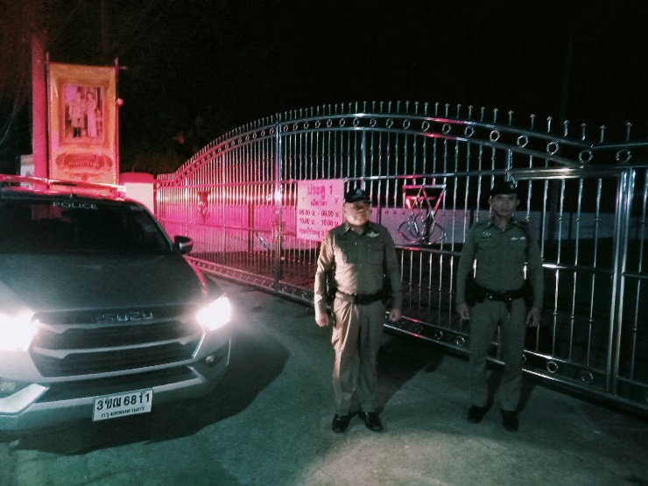
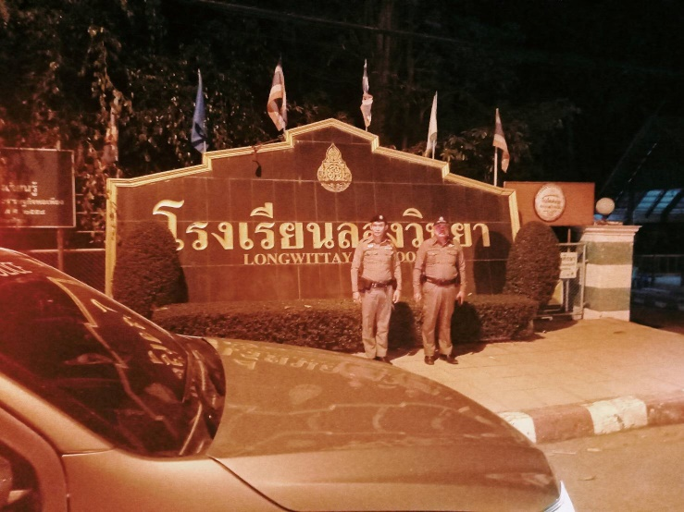
เหตุการณ์ทั่วไปปกติ

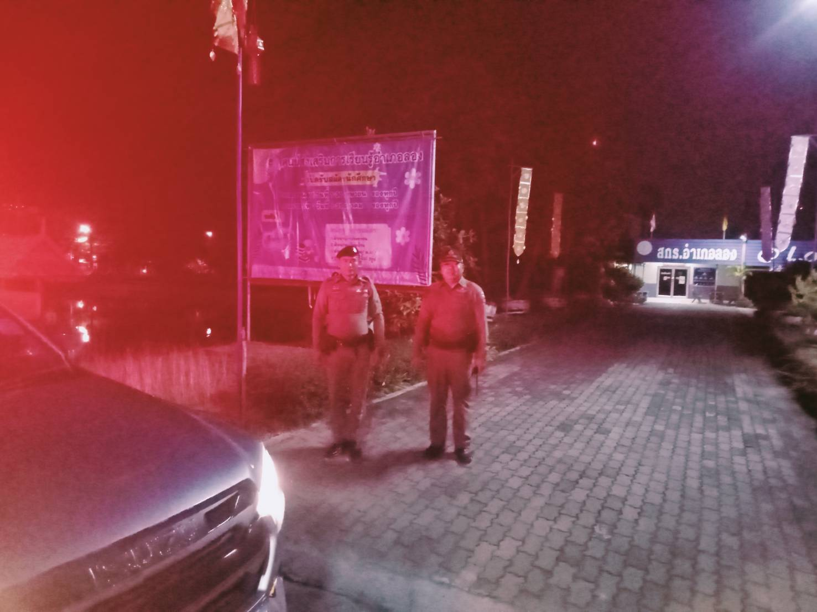
เมื่อวันที่ 14 มีนาคม 2567 เวลา 14.20 น. ร.ต.อ.สุริยันต์ อินทร์กร่ำ รอง สว.(สส.)สภ.ลอง/ร้อยเวร20 พร้อมสายตรวจรถยนต์201 ว.4 ช่วยเหลือประชาชนรถยนต์สตาร์ทไม่ติด บริเวณ หน้าร้านขายของ ส.การค้า ผู้ขับขี่ขอบคุณเจ้าหน้าที่ตำรวจที่ให้ความช่วยเหลือ เเละสามารถเดินทางกลับภูมิลำเนาต่อไป
เหตุการณ์ทั่วไปปกติ

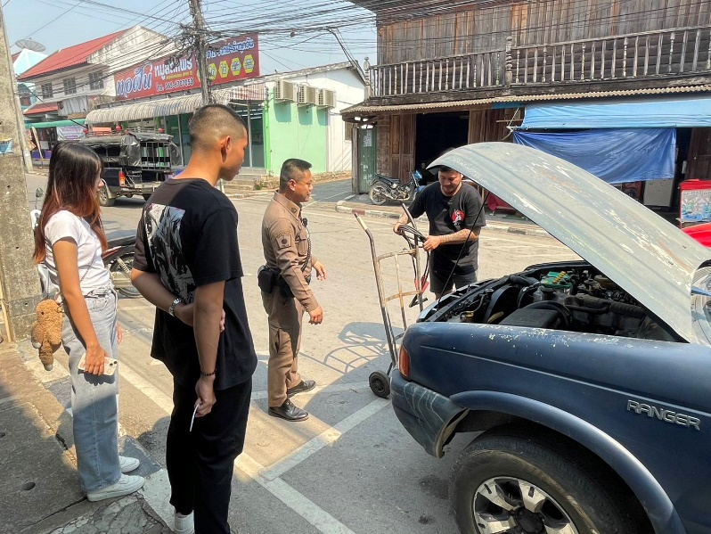

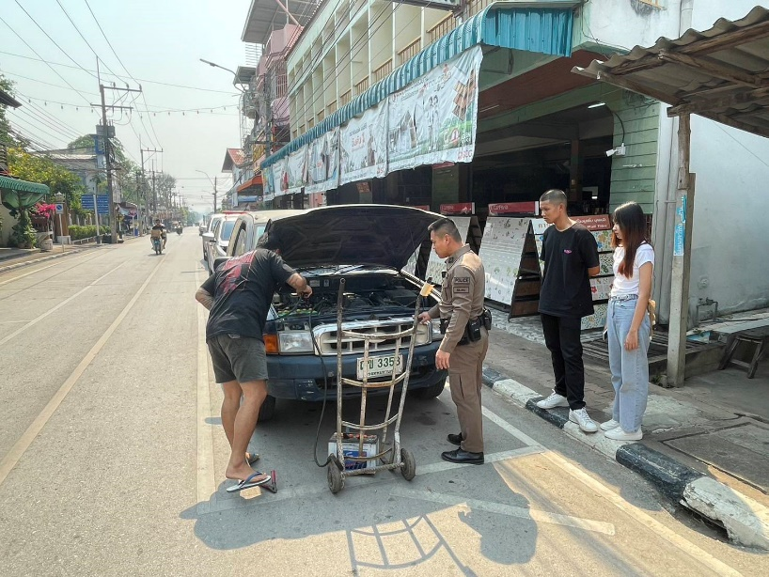
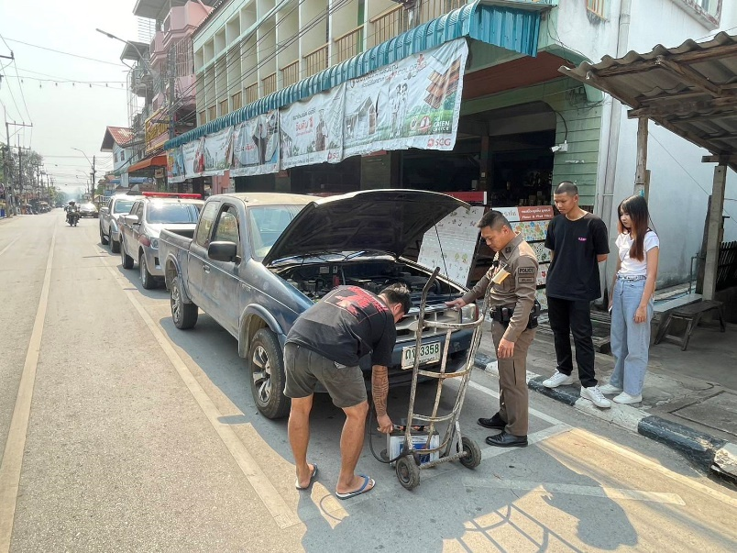

เมื่อวันที่ 17 มีนาคม 2567 เวลา 10.30 น. ร.ต.อ.สุริยันต์ อินทร์กร่ำ รอง สว.(สส.)สภ.ลอง/ร้อยเวร20 พร้อมสายตรวจรถยนต์201 ว.4 ร้านซ่อมรถจักรยานต์ ได้ว่ากล่าวตักเตือนไม่ให้ดัดแปลง สภาพรถจักยานยนต์ ให้มีเสียงดังรำคาญรบกวนชาวบ้านในชุมชน โดยมีนาย ชัชวาล ทันดี รับเป็นเจ้าของและจะดำเนินการตาม จนท.ร้องขอ ไม่ให้เดือดร้อนเสียงดังในบริเวณชุมชน เเละห้ามเเข่งรถบนถนนสาธารณะ เพราะเกรงว่าจะเกิดอันตรายกับคนในชุมชน เหตุการณ์ทั่วไปปกติ
